Mokre włosy latem? Najlepsze suszarki na każdą podróż
Lato inspiruje do większej aktywności fizycznej i częstszych podróży. Zachęca, by więcej czasu spędzać poza domem i oddawać się relaksującym chwilom na basenie lub na plaży. Jednak dla wielu osób letnie przyjemności mogą wiązać się z pewnym wyzwaniem – suszeniem włosów. By dobrze zadbać o włosy, warto mieć zawsze przy sobie poręczną suszarkę, z której zawsze można skorzystać.

Wakacje są z pewnością czasem wypoczynku, ale nie dla naszych włosów. To właśnie w upalne lato, które inspiruje nas do większej liczby aktywności i częstych podróży, dużo częściej niż zwykle szukamy przyjemnej ochłody, po której zostajemy z mokrą głową. Choć wilgotne włosy mogą wydawać się idealnym rozwiązaniem na przyjemne obniżenie temperatury, pozostawienie ich w takim stanie nie jest dobrym pomysłem.

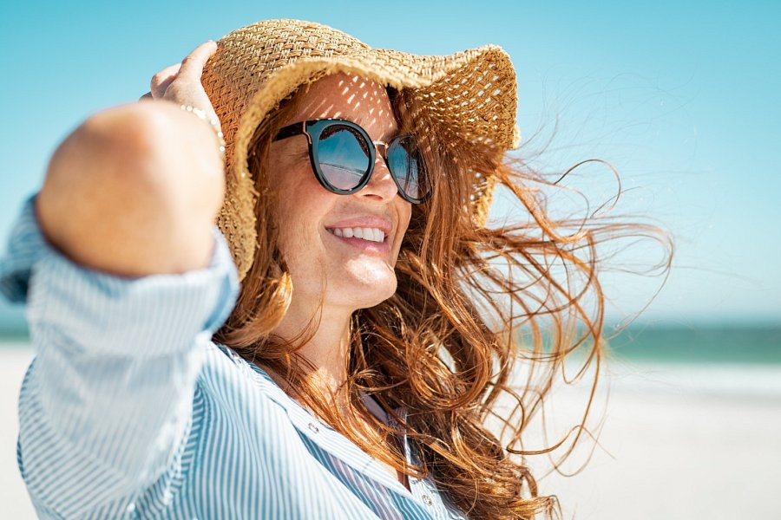
Zadbaj o włosy – wysusz je!
Jest kilka powodów, dla których warto wysuszyć włosy po kąpieli w morzu lub jeziorze, ale też wizycie na basenie czy nawet szybkim prysznicu. Mokre włosy są bardziej podatne na uszkodzenia, a latem negatywnie oddziaływać może na nie szereg czynników. Zaczynając od soli morskiej czy chloru z wody basenowej, a kończąc na promieniach słonecznych. Te ostatnie bywają szczególnie zdradliwe - uszkodzenia słoneczne mogą prowadzić do przebarwień, przyspieszać siwienie włosów, ale też skutkować bardziej łamliwymi i suchymi pasmami oraz przerzedzaniem się włosów. Nie polecane jest również spanie z mokrymi włosami, które uszkadza mieszki włosowe i powoduje ich łamliwość.
Poświęcając chwilę na wysuszenie i pielęgnację włosów, możemy wielu tym skutkom zapobiec. Używanie odpowiednich produktów i narzędzi pozwala utrzymać lepszą kondycję włosów, sprzyjając między innymi równomiernej dystrybucji naturalnych olejków i składników odżywczych na całej długości włosa.
Nie sposób też oczywiście nie wspomnieć o większej wygodzie, którą odczuwamy po wysuszeniu włosów. Uczucie świeżości jest zdecydowanie przyjemniejsze niż dyskomfort, który odczuwamy, zostawiając wilgotne włosy. Suszenie włosów daje nam możliwość kontrolowania i formowania fryzury według własnych upodobań. Możemy łatwo dopasować ich objętość i styl do potrzeby chwili, by nie przeszkadzały w różnych aktywnościach czy wypoczynku.
Suszarka zawsze pod ręką
Producenci sprzętu doskonale rozpoznają dzisiaj potrzeby kobiet i coraz częściej w swoich ofertach mają też urządzenia dla osób bardziej mobilnych, aktywnych i częściej będących w podróżach. To właśnie przede wszystkim do nich kierowane są nowoczesne urządzenia cechujące się dużą wytrzymałością, niewielką wagą, często mniejszymi rozmiarami i praktycznymi funkcjami.

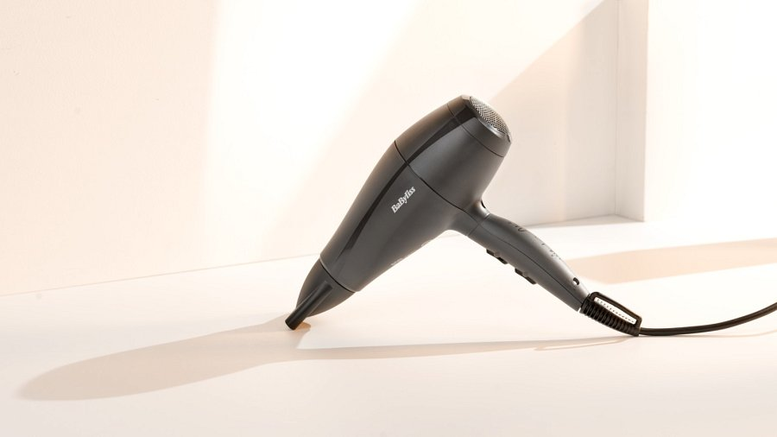
Przykładem modelu zaprojektowanego z myślą o wakacyjnych podróżach, codziennych wyjściach na basen czy siłownię, a także służbowych delegacjach, jest suszarka BaByliss Super Light 5910E. Inżynierowie połączyli w jednym urządzeniu wszystkie cechy wskazywane jako potrzebne przez użytkowniczki. W efekcie powstała suszarka, która wyróżnia się bardzo niską wagą i jest wyposażona w długi, 2,2-metrowy przewód zapewnia pełną swobodę ruchów podczas modelowania włosów. To szczególnie praktyczna cecha w sytuacjach, kiedy dostęp do źródła prądu może być ograniczony do niewielkiej liczby kontaktów. Wytrzymały i mocny silnik 2000 W skraca czas potrzebny na wysuszenie włosów, a trzy poziomy temperatury i dwa stopnie prędkości generowanego nadmuchu w połączeniu z wąskim koncentratorem zapewniają komfort i wystarczająco szerokie możliwości stylizacji.
Oczywiście obecny poziom rozwoju technologicznego pozwala nawet iść o krok dalej, czego symbolem są jeszcze mniejsze suszarki ze składaną rączką, których wymiary czynią z nich dyskretnego towarzysza w każdej podróży. W przypadku modelu 5344E producent BaByliss poszedł nawet o krok dalej i wyposażył urządzenie w konwerter podwójnego napięcia, 240V/125V, dzięki któremu z suszarki można skorzystać na całym świecie bez obaw o jej uszkodzenie.
Dobre praktyki dla włosów latem
Latem spędzamy dużo czasu na świeżym powietrzu. Piękna pogoda zachęca, by pozwolić również odetchnąć włosom, które w poprzednich miesiącach były często ukrywane pod chustami i czapkami. Warto jednak pamiętać o kilku dobrych praktykach, by letni relaks nie przyczynił się do osłabienia kondycji naszych włosów i nie miał negatywnych następstw. Ochrona przed promieniami słonecznymi, odpowiednie nawilżenie – także w formie dodatkowych zabiegów głębokiego odżywiania – a także suszenie włosów i używanie właściwych produktów do pielęgnacji stanowi prosty przepis na dobrą formę włosów nie tylko na początku, ale również pod koniec wakacji.

